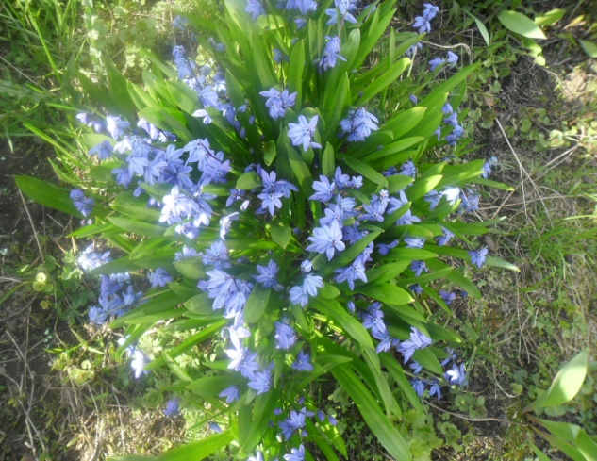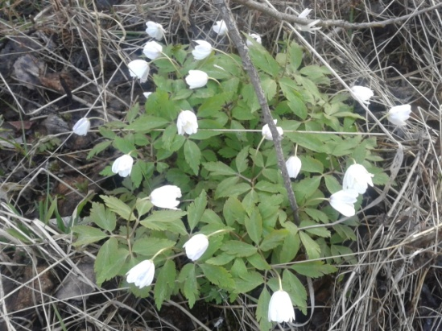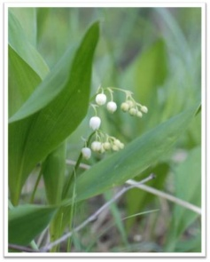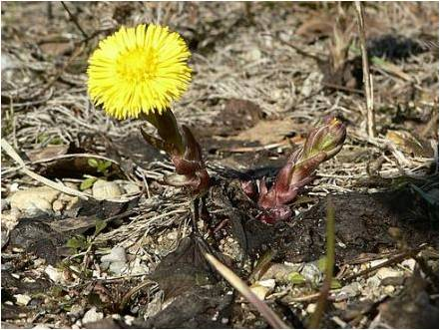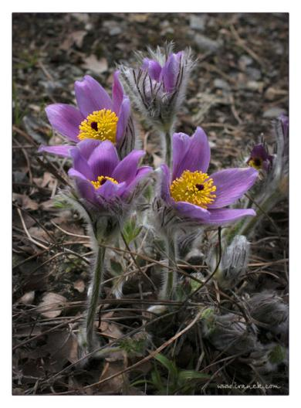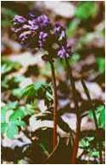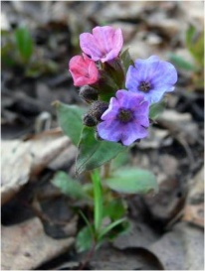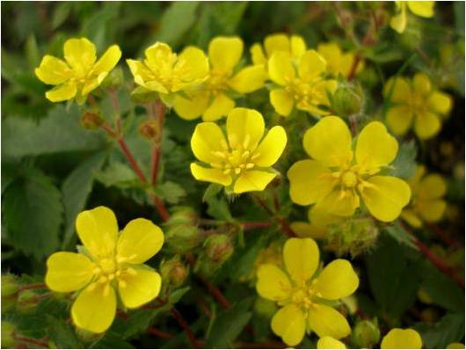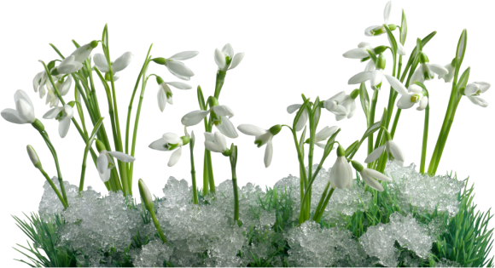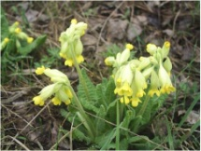

* **Не рви цветы в лесу, на лугу. Пусть красивые растения остаются в природе.**
* **Помни, что букеты можно составлять только из тех растений, которые выращены человеком.**
* **Посади первоцветы в саду и ухаживай за ними.**
* **Расскажи друзьям и близким об охране первоцветов.**

**Мы растенья эти знаем,   
 бережем и охраняем.   
 В книгу Красную они   
 уже давно занесены.**

* ***сон-трава***
* ***примула***
* ***ландыш***
* ***ветреница***
* ***медуница***
* ***хохлатка***

Помни правила!

Все растения, которые расцветают ранней весной, называют **ПЕРВОЦВЕТАМИ**.

Они первыми появляются из-под снега, поэтому их ещё называют **ПОДСНЕЖНИКАМИ**.

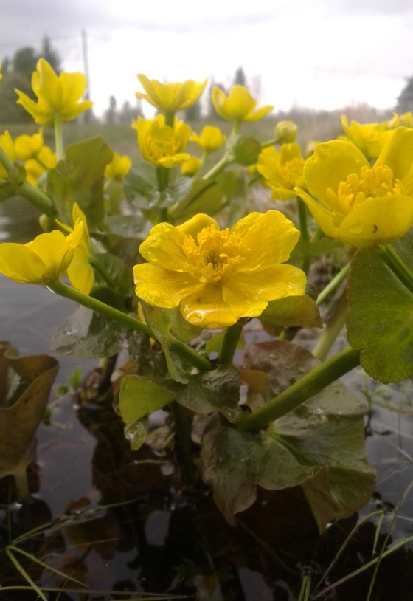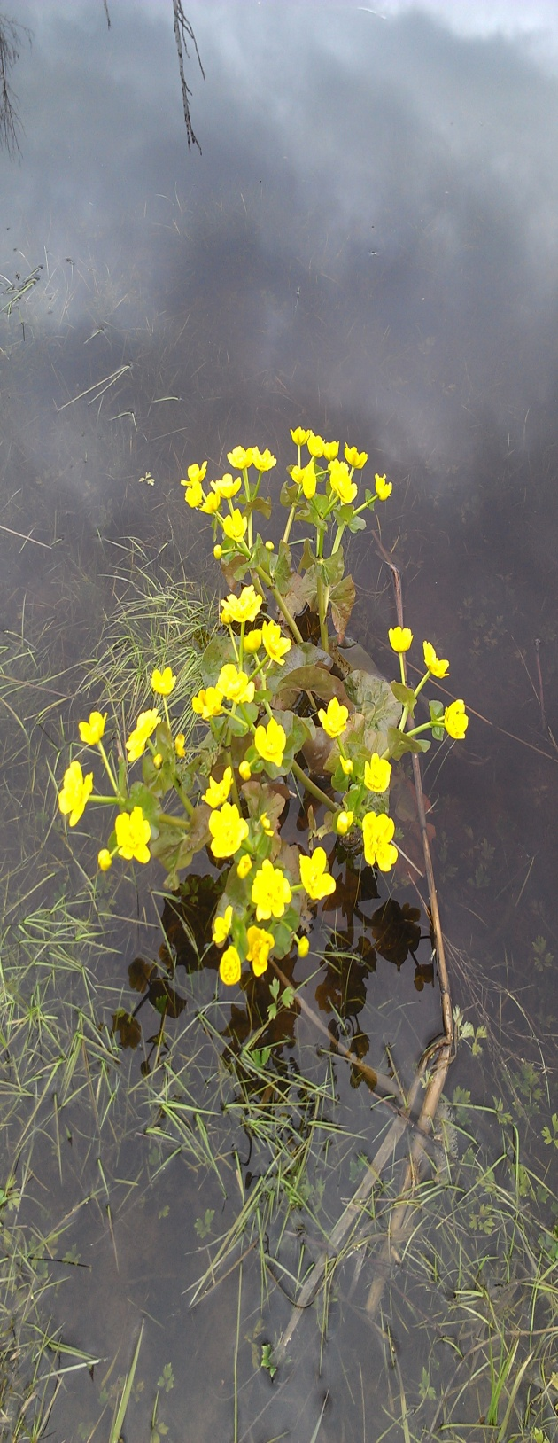

Группа №4

МБДОУ

д\с №115

**Не рвите цветы, не губите,  
Любуйтесь природой осторожно!  
Для детей и внуков сохраните  
То, что еще сберечь возможно!**